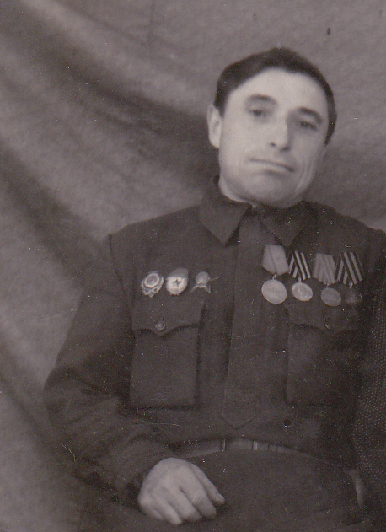

**Голованов Николай Михайлович,**

**( дата рождения 19 декабря 1906 года) было 34 года.**

Он ушел на фронт в первые дни войны, оставив дома жену, десятилетнего сына и двухлетнюю дочь. Ему, Голованову Николаю Михайловичу,( дата рождения 19 декабря 1906 года) было 34 года. Он всю жизнь занимался мирным трудом - сеял и выращивал хлеб. Работал в колхозе «Животновод» ( его позже переименуют в колхоз имени Панфилова). Перед отправлением эшелона из Петровска, он на вокзале сфотографировался с семьей, держа 2-х летнюю дочь на коленях.Их привезли в Балашовский район, где они не более месяца проходили артиллеристскую подготовку. А затем отправили на Резервный фронт под Вязьму. там шли упорные бои ( в окружение попали 4 армии). Немцы бомбили их днем и обстреливали ночью. Для решения сложившейся ситуации назначили командующим генерала Жукова Г.К. Дедушка Коля со своей частью прорвались через кольцо окружения и отошли на Можайскую линию обороны Москвы. Защищая Москву осенью 1941 года в составе 1-й ударной РКК (резерв главного командования), дедушка Коля освобождал деревню Крюково( известную по песни «У деревни Крюково…») и Красную Поляну, где похоронен великий писатель Лев Толстой.Воевал Николай Михайлович и на Курской дуге. У них была тяжелая артиллерия, окопались они у деревни Прохоровки. Известной теперь на весь мир бой там проходил. До меня дошел рассказ Николая Михайловича об этом бое от его дочери, Нины Николаевны. « Командовал фронтом Г.К. Жуков. Тяжелая артиллерия выстроилась на километры. Пушки стояли через 10 м в ряд и в глубь обороны на сотни метров. Снарядов впервые давали без счета. И вся эта громада в тысячи орудий тяжелой артиллерии одним разом под команду «Огонь» разорвали воздух.Казалось не выдержит земля. Земля не дрожала, а ходила ходуном. Вода выплескивалась из котелка. А на стволе орудия можно было еду в котелке подогреть.Братва радовалась настоящему бою.Передовые части противника были подавлены.Когда закончился артобстрел, налетели немецкие самолеты. Они летели низко и их было больше, чем в стае птиц, улетающих осенью на юг. В небе было черно. Кроме бомб они сбрасывали дырявые бочки, которые издавали душераздирающий свист, наводящий ужас. Не у всех выдерживали нервы – можно было сойти с ума. Бомбы падали так часто и с такой плотностью, что от леса не осталось ни одного дерева - его словно подстригли. Когда пошли в наступление, земля была устлана и нашими и немецкими солдатами». Оборону противника прорвали и отбросили их на десятки километров. Это была большая победа наших солдат после битвы под Москвой.Затем Николай Михайлович освобождал Белоруссию. Под командованием генерала Черняховского, самого молодого в годы войны командующего армией ( ему не было и 40 лет) брали самую укрепленную цитадель Германии Кенигсберг. Бои шли упорные. Крепость долго не сдавалась. Били из пушек прямой наводкой по крепости. И крепость взяли.В тех боях геройски погиб генерал Черняховский.

Войну Николай Михайлович закончил в Восточной Пруссии. Домой вернулся перед Новым 1946-м годом. И еще долго после войны он воевал во сне. Слышны были стоны и крики. А когда его просили рассказать о боях, он низко наклонял голову и смахивал слезы, вспоминая погибших друзей. Он говорил, ***что такой войны никогда не было и не будет.***

Николай Михайлович, мой прадедушка, награжден орденом «Красной звезды», медалями «За отвагу», «За оборону Москвы», « За взятие Кенигсберга», «За победу над Германией».

Прадедушка прожил 70 лет. Всю свою жизнь он сеял, растил и убирал хлеб.

